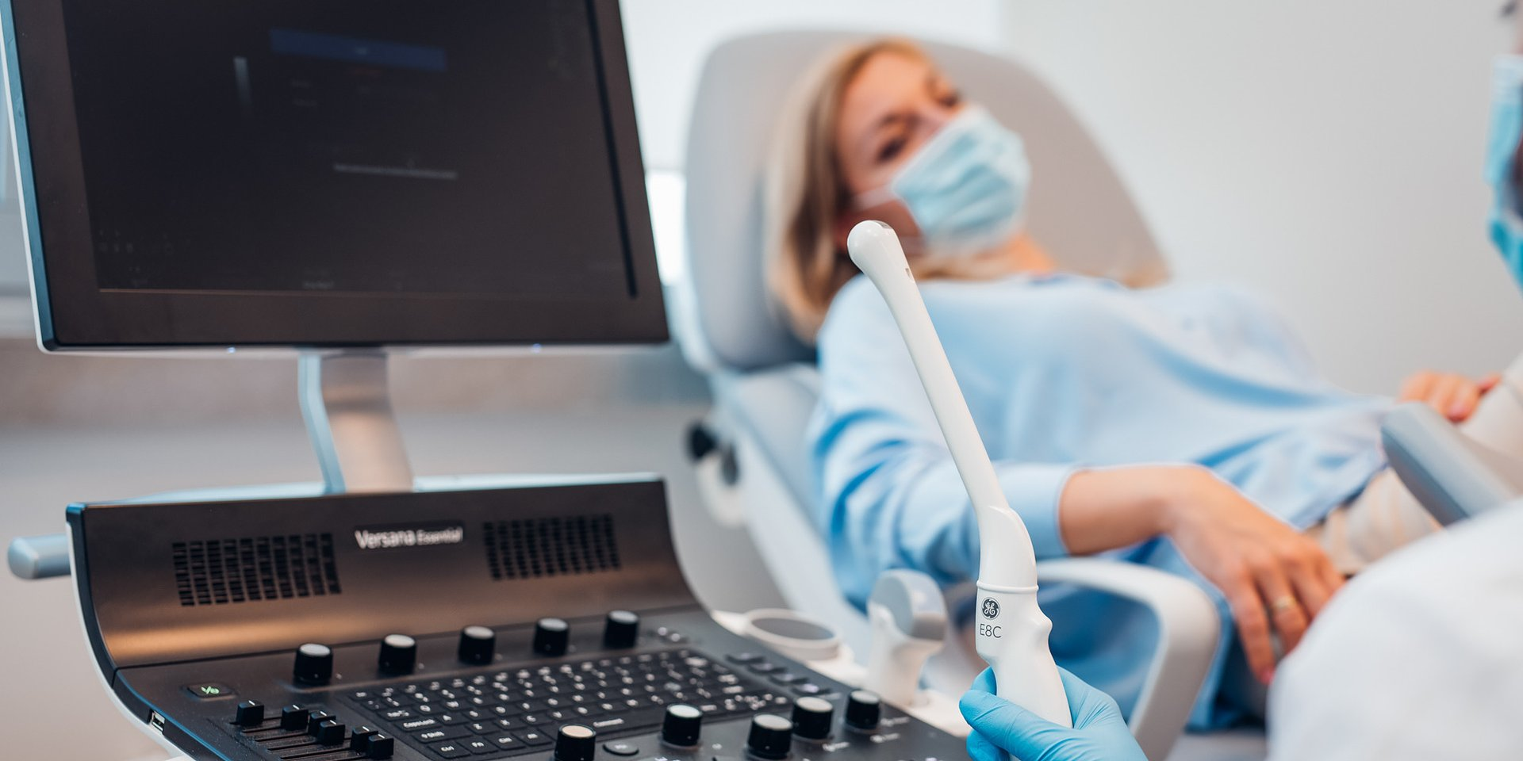

Jak poprawić niską frekwencję zgłoszeń na badania przesiewowe w kierunku raka piersi i szyjki macicy wśród kobiet w Polsce? Medicover wśród ekspertów na łamach międzynarodowego czasopisma Diagnostics

15 ekspertów reprezentujących ośrodki naukowe w Polsce i USA (Chicago) opublikowało w międzynarodowym czasopiśmie Diagnostics propozycję protokołu prowadzenia badań przesiewowych w kierunku raka piersi i szyjki macicy. W pracach zespołu uczestniczył lek. Patryk Poniewierza – Dyrektor ds. Medycznych w Medicover w Polsce.

Niska frekwencja zgłaszalności na badania przesiewowe w kierunku raka piersi i szyjki macicy w Polsce jest poważnym problemem zdrowotnym, który wymaga szczegółowej analizy i rewizji zaleceń w zakresie profilaktyki. W Polsce wśród kobiet rak piersi stanowi drugą najczęstszą przyczynę zachorowań na nowotwory (23,8%), natomiast rak szyjki macicy zajmuje miejsce ósme (2,6%)
– mówi lek. Patryk Poniewierza.

Ekspert Medicover, rozpatrując możliwości przeciwdziałania wymienionym nowotworom kobiecym, zwraca uwagę na dostępność metod profilaktycznych jakimi są: badania przesiewowe (rak piersi, rak szyjki macicy) i szczepienia przeciwko HPV, który jest odpowiedzialny za występowanie raka szyjki macicy. Zgodnie z danymi publikowanymi przez NFZ realizacja populacyjnych programów profilaktycznych znajduje się na niskim poziomie – 11,24% (cytologia szyjki macicy) oraz 37,48% (mammografia piersi). Z uwagi na brak krajowego programu szczepień przeciwko HPV finansowanego z budżetu państwa dane dotyczącego całościowego zaszczepienia polskiej populacji są nieznane.

Zgłaszalność na badania przesiewowe i efektywność programów profilaktycznych to niezwykle istotny problem, którym zajął się nasz międzynarodowy zespół. Pod uwagę wzięliśmy całość populacji polskiej, z uwzględnieniem świadczeń pobieranych w ramach publicznego, jak i prywatnego sektora ochrony zdrowia
– mówi Dyrektor ds. Medycznych w Medicover w Polsce.

lek. Patryk Poniewierza, Dyrektor ds. Medycznych w Medicover w Polsce

Zgłaszalność na badania cytologii szyjki macicy w Medicover wynosi 83% i jest wielokrotnie wyższa od tej notowanej w populacji ogólnej. Prace zespołu stały się okazją do wymiany dobrych praktyk
– dodaje.

Rekomendacje zespołu, które posłużyły do stworzenia modelu profilaktyki, zostały oparte na kilku kluczowych elementach:

- prowadzeniu edukacji zdrowotnej w szkołach ponadgimnazjalnych do czasu uzyskania świadomości zdrowotnej (tu również: edukacja rodziców w szkole podstawowej),
- kształcenie specjalistów położnictwa i ginekologii w zakresie poradnictwa genetycznego oraz uzupełnianie ich wiedzy z zakresu profilaktyki raka piersi na podstawowym poziomie tej specjalizacji – w tym nauka wykonywania badania piersi metodą ultrasonograficzną i palpacyjną,
- połączenie prowadzenia profilaktyki obu nowotworów w tym samym czasie i miejscu.

Dodatkowo w profilaktyce raka piersi jako szczególnie istotne wymieniono indywidualizację ryzyka z kwalifikacją do badań genetycznych na pierwszej wizycie ginekologicznej, a w profilaktyce raka szyjki macicy: szczepienie młodych dziewcząt przeciwko HPV co najmniej szczepionką dwuwartościową, wykonywanie testu w kierunku obecności HPV wysokiego ryzyka (hrHPV) co pięć lat, a następnie cytologia szyjki macicy na podłożu płynnym (LBC) w przypadku pozytywnego wyniku testu hrHPV.

Więcej szczegółów zawiera artykuł pt.Protocol of Breast Cancer Prevention Model with Addition of Breast Ultrasound to Routine Gynecological Visits as a Chance for an Early Diagnosis and Treatment in 25 to 49-Year-Old Polish Females (tłum. Protokół modelu profilaktyki raka piersi z dodaniem badania USG piersi do rutynowych wizyt ginekologicznych jako szansa na wczesne rozpoznanie i leczenie u polskich kobiet w wieku od 25 do 49 lat) opublikowany w Diagnostics – międzynarodowym, recenzowanym i często cytowanym czasopiśmie poświęconym diagnostyce medycznej.

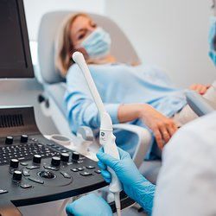 | Medicover wśród ekspertów na łamach międzynarodowego czasopisma Diagnostics.jpg | Download
PDF | Medicover - Backgrounder PL&amp;ENG 2023.pdf | Download

